De espejos y eclipses. Cultura nacional y cultura extranjera en los manuales de francés contextualizados

Rosana PASQUALE

Universidad Nacional Luján

Un hombre de las viñas habló, en agonía, al oído de Marcela. Antes de morir le reveló su secreto: -La uva- le susurró- está hecha de vino.
Marcela Pérez-Silva me lo contó, y yo pensé: Si la uva está hecha de vino, quizá nosotros somos las palabras que cuentan lo que somos
(La uva y el vino, E. Galeano, El libro de los abrazos)

Introducción

Aprender una lengua extranjera (LE) en contexto exolingue institucional significa participar de, al menos, dos mediaciones, la del profesor y la del manual. Profesor nativo o no nativo y manual universalista o contextualizado parecen ser opciones opuestas que conllevan representaciones y formas de acceso a la lengua-cultura extranjera (LCE) disímiles. En este caso, analizaremos algunos manuales contextualizados de francés lengua extranjera (FLE) argentinos desde la perspectiva de los usos que ellos hacen de las dos culturas en juego, la cultura extranjera (francesa) y la cultura nacional (argentina), en pos de la construcción de la imagen de sí y del otro extranjero.

Tomamos la designación de manuales contextualizados de Bérard (1995) y reagrupamos en esta categoría a los manuales escritos por autores argentinos, franceses o equipos mixtos, destinados a estudiantes argentinos y editados en contexto local. Se trata entonces de manuales made in Argentina que han sido utilizados en las aulas de nuestro país ya sea como único soporte del aprendizaje, ya sea acompañados de otros dispositivos (franelógrafo, figurinas, cassettes).

Estos manuales poseen algunas características particulares tales como la tensión que se genera entre las dos realidades convocadas en ellos: una, teórica y extranjera en la cual se elaboran las teorías lingüísticas, los modelos didácticos y los materiales curriculares universalistas “prêt-à-porter” (Galisson, 1999) y la otra, empírica y nacional, inscripta en el campo del “a medida” (Galisson, op.cit) en la cual prevalecen las políticas lingüísticas nacionales, las representaciones sociales circulantes, las transposiciones didácticas ad hoc y en la cual se aplican y contextualizan los modelos concebidos fuera del país. En otros términos, los manuales locales pueden ser definidos como lugares de encuentro privilegiados de factores endógenos y exógenos cuya combinatoria e interrelaciones darían cuenta de la originalidad de la enseñanza-aprendizaje del FLE en un contexto nacional determinado.

Entre estos factores, la construcción de la imagen de sí y del otro extranjero por medio del uso de la cultura nacional/extranjera nos parece prioritaria ya que los manuales contextualizados se sitúan, por definición, en la confluencia de esas dos culturas. Dependiendo entonces de los contextos sociopolíticos de producción-recepción, nos encontramos básicamente con dos casos diferenciados: por un lado, el de aquellos manuales cuya intención es la contribuir a la formación de una imagen nacional, reafirmando sus rasgos constitutivos e intentando un reconocimiento inmediato de los destinatarios con ella –“así somos, pensamos, creemos nosotros”- y por el otro, el de los manuales cuyos esfuerzos comunicativos e interaccionales se centran en dar cuenta de la imagen del otro extranjero -“así son, piensan, creen ellos”- acallando la especificidad cultural local y proponiendo contenidos culturales modelizadores. Cada manual se articula en torno a uno de los términos de la polarización nosotros-ellos (Van Dijk, 2000), la cual funcionaría como disparador para la construcción/reafirmación de la imagen de sí/imagen del otro extranjero.

Los espejos: cuando la cultura nacional y la cultura extranjera contribuyen a la imagen de sí.

La inserción del francés en el sistema educativo argentino se realizó bajo el signo de la gramática-traducción: la enseñanza explícita de las categorías gramaticales y la traducción bajo la forma de thèmes y versions fueron los métodos privilegiados de adquisición de la LE. Estos últimos ejercicios se realizaban a partir de los Morceaux choisis y de los Trozos argentinos, los cuales, como en un juego de espejos, retroalimentaban la imagen de sí que el Estado nacional naciente necesitaba forjar: una imagen glorificada, heroica, grandiosa, liberal, independiente, homogénea… En ese juego especular, los textos de los autores franceses y argentinos estaban allí para, desde la paridad, contribuir a devolver una única imagen de sí, la que correspondía al proyecto político y cultural de la época.

Los Morceaux choisis, constituidos por fragmentos de Pascal, Molière, Racine, Mme de Sévigné, Bossuet, Boileau, La Fontaine -los grandes clásicos de la literatura francesa-, ponían el acento en valores como la abnegación (Pascal “Jésus-Christ: son abnégation”), el amor a la patria y a la libertad (Bossuet: “Caractère du peuple Romain”) o la pureza de la lengua (Boileau: “Malherbe: son influence sur la poésie et la langue”); valores supremos en un país que se estaba construyendo como tal.

En los Trozos argentinos, en cambio, era la pluma de la burguesía culta representada por Sarmiento, Avellaneda, Goyena, Mármol, Mitre, Echeverría, la que elogiaba el coraje militar del Ejército Grande (Sarmiento: “Pasajes del Paraná”), el heroísmo sin mácula de San Martín (Mitre: “San Martín”) o las cualidades de la tierra americana (Goyena: “Las noches de las regiones sud-americanas”), al mismo tiempo que condenaba ferozmente la tiranía rosista (Mármol: “A Rosas”, Echeverría: “Himno al Dolor”).

Una fase del eclipse: la cultura extranjera es eclipsada por la cultura nacional

Cuando los manuales que vehiculizan la LCE responden al imperativo de ser funcionales a un proyecto político-partidario, se consolidan como una pieza más de la maquinaria estratégica puesta en marcha por ese proyecto y recurren a la exaltación de la dimensión local y a la omisión o a la escasa referencia a la dimensión extranjera. Se transforman así en dispositivos aptos para una socialización determinada de los individuos, en la cual la construcción de la imagen de sí constituye un desafío mayor. Este es el acaso de los manuales editados durante los años centrales del siglo XX y específicamente, durante el período peronista (1943-1955).

En estos manuales la escenografía de los diálogos, por ejemplo, está ubicada en el país del alumno. A pesar del uso del francés como lengua de comunicación, la acción transcurre en Buenos Aires, Córdoba o Mendoza. Estos espacios geográficos no sólo dan el marco del diálogo sino también proveen el tópico de la charla: la topicalización y el énfasis en los aspectos positivos de esos tópicos, es decir, la autopresentación positiva en términos de Van Dijk (Van Dijk, 2000: 384), son procedimientos frecuentes en los discursos didácticos de los manuales (diálogos, narraciones o descripciones)

Las relaciones que mantienen los personajes que dialogan son asimétricas y jerárquicas -las duplas profesor-alumno y padres-hijos predominan-; por consiguiente, los actos de interrogar/responder están regidos por relaciones de poder; sin embargo, cuando se trata de aludir a las políticas de estado nacionales, presentadas como garantía de progreso, orden y porvenir y de enfatizar sobre los valores reivindicados desde el poder político, los desequilibrios de estatus en la toma de la palabra desaparecen y de ninguna de las voces convocadas en el manual parece poseer en exclusividad el derecho de manifestarse (positivamente) en relación con esos tópicos.

Los Padres de la Patria (San Martín) así como los personajes locales contemporáneos de reconocido mérito y trayectoria (Fangio, Fader) son convocados en estos manuales con el fin de poner de manifiesto la riqueza histórica, humana, intelectual y artística del país y proponer una galería de “ídolos”, dignos de ser emulados por las jóvenes generaciones.

La inclusión del otro extranjero y de su cultura es periférica y accidental y está al servicio de la imagen de un país inserto en un concierto mundial: la Argentina no está aislada sino que aparece vinculada con otros países con los cuales establece lazos de amistad y reconocimiento; estos países pertenecen, en general, a su misma órbita ideológica y son considerados paradigmáticos en materia de comparación (urbanismo, arquitectura, progresos técnicos, ciencias, artes, etc.). En esta inclusión, el otro extranjero pierde toda especificidad cultural y lejos de ser considerado como un otro es asimilado al uno, como lo propone Todorov (1998)

Otra fase del eclipse: la cultura nacional es eclipsada por la cultura extranjera.

A finales de los años ’80, antes que el silencio se instale en el mercado editorial de manuales de FLE argentino por unos 20 años, se editan en nuestro país los últimos manuales contextualizados. Estos manuales adoptan el enfoque comunicativo y abandonan toda referencia a los elementos de la cultura y de la identidad nacional contribuyendo así a la conformación de la imagen del otro por medio de la omisión de la imagen de sí, en una clara sobreexposición de la cultura extranjera y el silenciamiento de la cultura nacional.

Los dos manuales de la época, Et voilà! y Trait d’union dan cuenta de un esfuerzo la adaptación a los condicionamientos institucionales nacionales (horas de clase, número de alumnos por curso, reducción de los conjuntos pedagógicos al libro del alumno, etc.) Estas “limitaciones” y algunas otras de orden editorial hacen que estos manuales los parientes pobres de los manuales universalistas editados en Francia a la misma época: los colores están ausentes o son insuficientes, las ilustraciones o las fotos son poco atractivas, el material de acompañamiento es inexistente o poco sofisticado, etc.

Si estas restricciones diferencian a los manuales contextualizados argentinos de los manuales universalistas, existe un ámbito en el cuál la cercanía entre unos y otros es evidente: la ausencia de toda referencia al contexto nacional y en contrapartida, la omnipresencia de referencias culturales focalizadas en la cultura extranjera y aún más, metropolitana. En el contexto de la época, la incipiente participación en la aldea global parece promover la renuncia a una parte de su originalidad y favorecer el contacto con los otros, en este caso, los franceses y Francia: mirarlos, copiarlos y por qué no, envidiarlos sanamente, parecen ser algunas de las actitudes que se promueven desde las páginas de los manuales: los personajes de los últimos libros editados en Argentina se llaman Brigitte o Paul, tienen documentos de identidad franceses y declaran de mil maneras diferentes “Paris, Paris, je t'aime à la folie” (Et voilà! p. 25); los “imperdibles” son la Torre Eiffel, los Inválidos, los Campos Elíseos o el TGV (Et voilà! p. 40); no hay nada como vacacionar en Niza o en los Alpes, alojarse en los hoteles Méridien, comer un munster Les Petits Amis o un croque-monsieur y conectarse con el mundo gracias a una tarjeta telefónica, a través de una simple cabina callejera…

Contribuir a forjar la imagen del otro por medio del silenciamiento de la imagen de sí parece ser el punto de partida de estos últimos manuales contextualizados. Ahora bien, se trata de un otro que aparece como un modelo a seguir, inscribiéndose así el la perspectiva civilizacional del Iluminismo francés, reconceptualizada por autores nacionales. Esta situación traduce, entonces, una ruptura de estos manuales con los que los precedieron y una continuidad con los manuales universalistas de la época, al menos, en lo que respecta a los contenidos culturales incluidos en ellos. Este eclipse tiene lugar aquí en función del deseo de parecer francés y de atraer a un público de docentes y alumnos argentinos siempre ávido de francidad.

Para concluir.

Paridad entre cultura nacional y cultura extranjera, focalización sobre la cultura nacional y asimilación de la cultura extranjera, omnipresencia de la cultura del otro: tres formas de construir imágenes de sí y del otro situadas en el eje diacrónico y estrechamente ligadas a evoluciones sociopolíticas y didácticas.

Dos culturas puestas en palabras que violentan las lógicas que rigen el contenido cultural: la lógica del silencio del nativo (no hay nada para decir) y la lógica de la explicación para el extranjero (todo es descrito, explicado, comparado…) (Zarate, 1986). En efecto, la cultura materna se aprende no por medio de "elecciones razonadas o adhesiones deliberadas sino de un modo impuesto" (Zarate, op.cit:2). En ella, lo oculto, lo implícito, lo que se encuentra en la frontera entre la palabra y el silencio es adquirido en interacción y permite que los individuos se reconozcan como partícipes de la misma cultura, construyan representaciones comunes y demarquen sus territorios culturales. La construcción cultural que resulta de este aprendizaje es una construcción arbitraria del mundo, un todo coherente pero no universal.

El aprendizaje de la cultura extranjera es diferente. Resulta de la confrontación consciente y reflexiva con la alteridad, con el otro, con sistemas culturales y con cosmovisiones diferentes de los propios, aunque realizada a través de las representaciones de la cultura materna: aquello que para el nativo es banal y va de suyo, es decir, aquello que no amerita por parte de él ningún comentario u objeción, “…es característico y típico para el extranjero” (Zarate, op.cit: 86).

En los manuales contextualizados, la cultura materna y la cultura extranjera toman la palabra para “explicar” dos universos culturales, para entablar diálogos más o menos posibles, para revelar, en el sentido fotográfico del término, imágenes fuera de foco, nítidas, a todo color, borrosas, blanco y negro, sepia…

Bibliografía

Bérard, E. (1995) Faut-il contextualiser les manuels? in Vigner, G y Pécheur, J (1995) Méthodes et méthodologies Le Français dans le Monde Recherches et Applications, Número Especial, enero 1995, pp. 21-24

Besse, H. (1985) Méthodes et pratiques des manuels de langue, Paris : Crédif-Didier

Galisson, R / Puren, C (1999) : La formation en question. Paris : CLE International.

Pasquale, R. (2003) Diálogo/s y Cultura: Análisis de un corpus de diálogos extraídos de manuales para la enseñanza del ELE in Actas del Coloquio de la IADA Editora: Luisa Granato, pp.29-38

Pasquale, R. (2006) Culture nationale et culture étrangère dans les manuels contextualisés in Actas electrónicas del IX Congreso Nacional de Profesores de Francés, San Luis, 237-244

Puren, C. (1983) Histoire des méthodologies de l’enseignement des langues. Paris: Clé International

Todorov, T. (1998, 9º ed.): La Conquista de América. El problema del otro. México: Siglo XXI Editores.

Van Dijk, T. (2000) Ideología. Una aproximación multidisciplinaria, España: Gedisa.

Zarate, G. (1986) Enseigner une culture étrangère, Paris : Hachette.

Zarate, G. (1993) Représentations de l'étranger et didactique des langues, Paris : Didier, col. Essais.

Imágenes

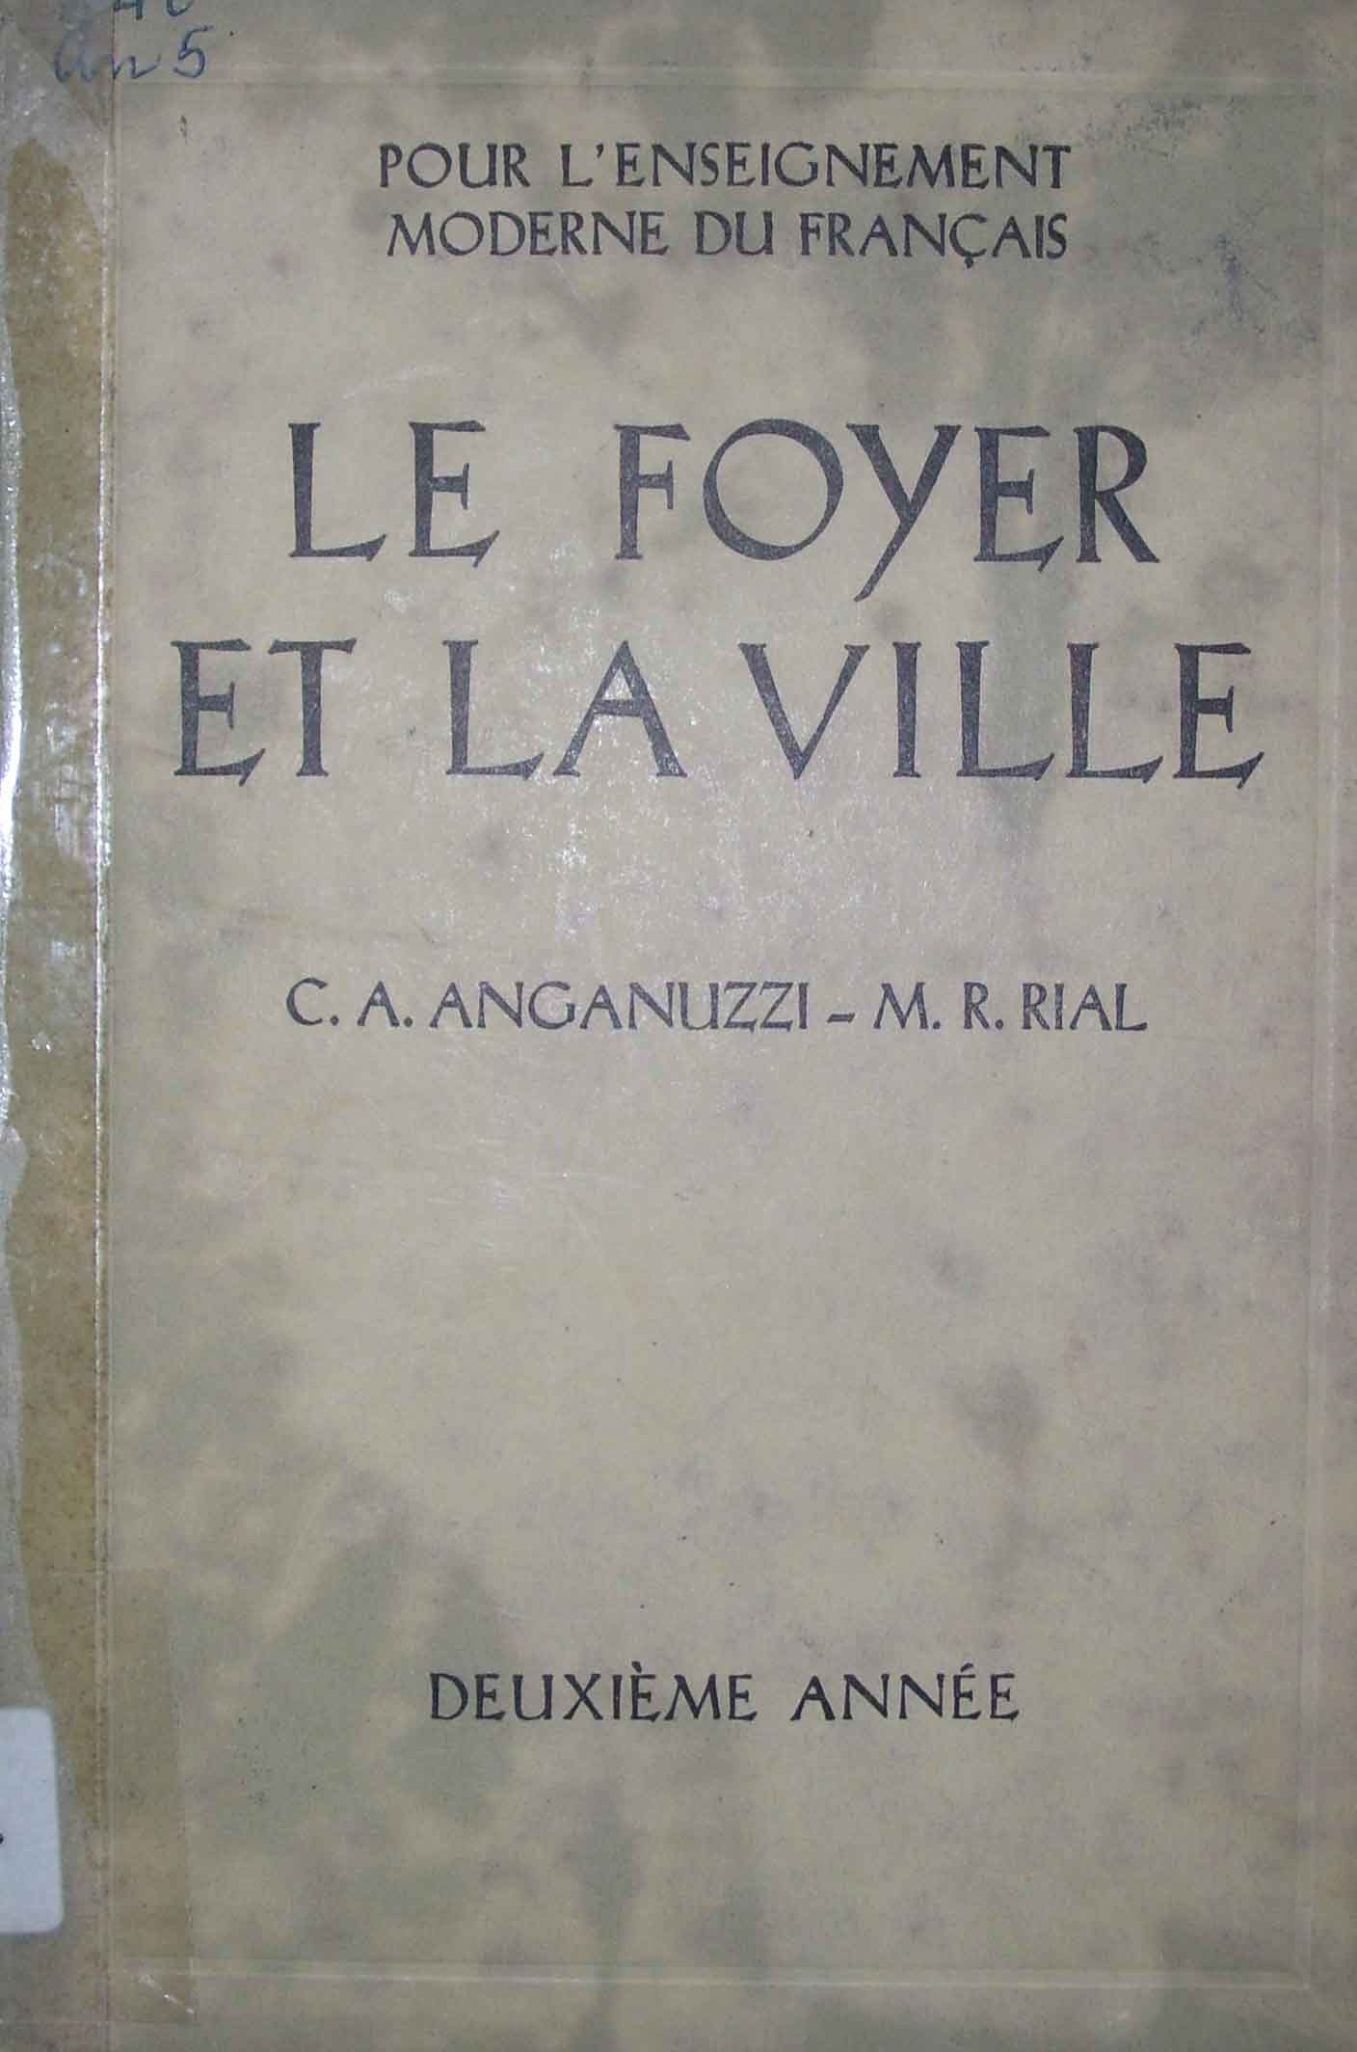
Fig 1

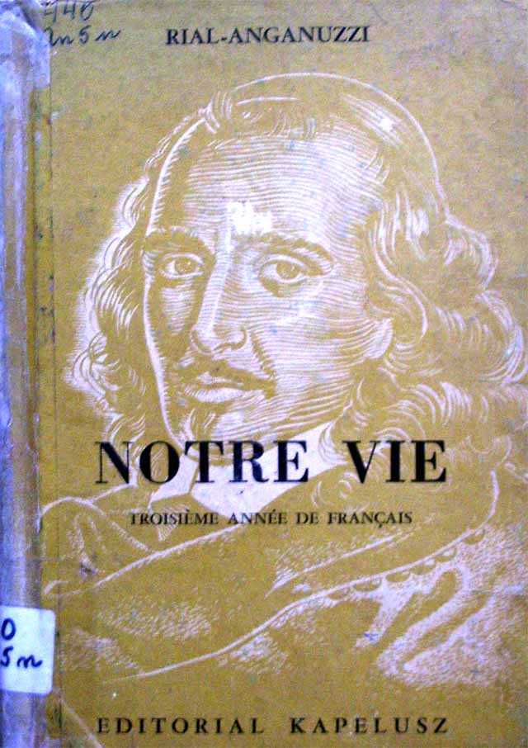
Fig 2

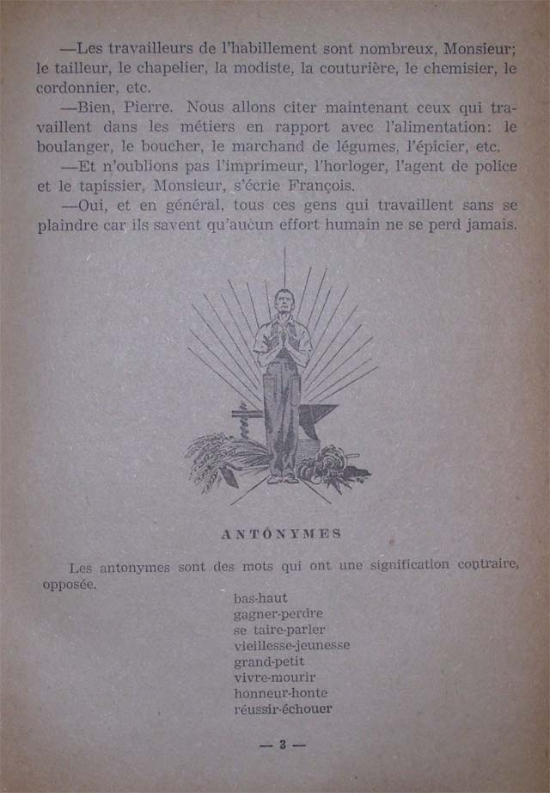
Fig 3

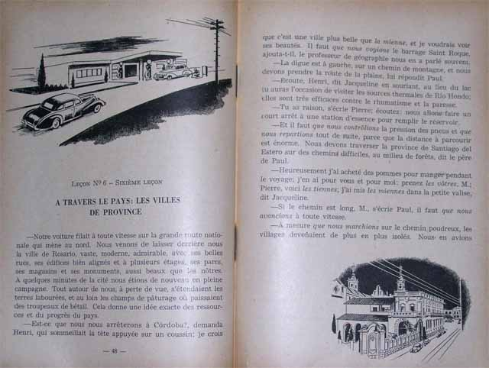
Fig 4

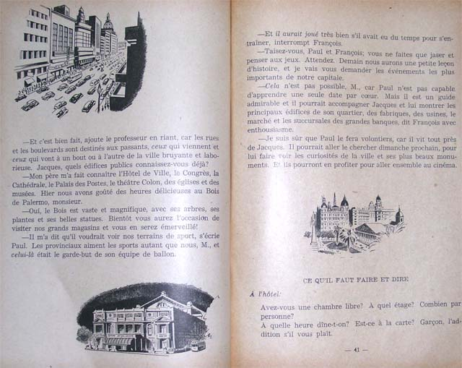
Fig 5

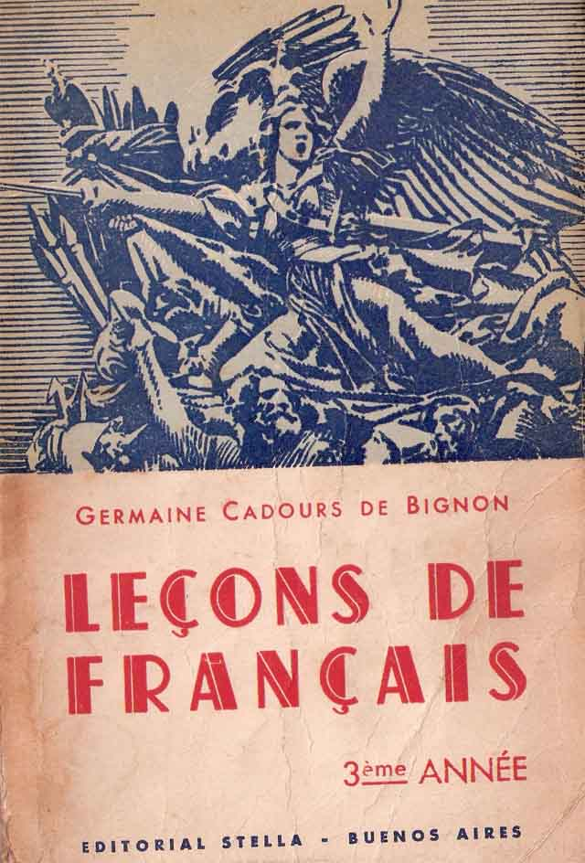
Fig 6

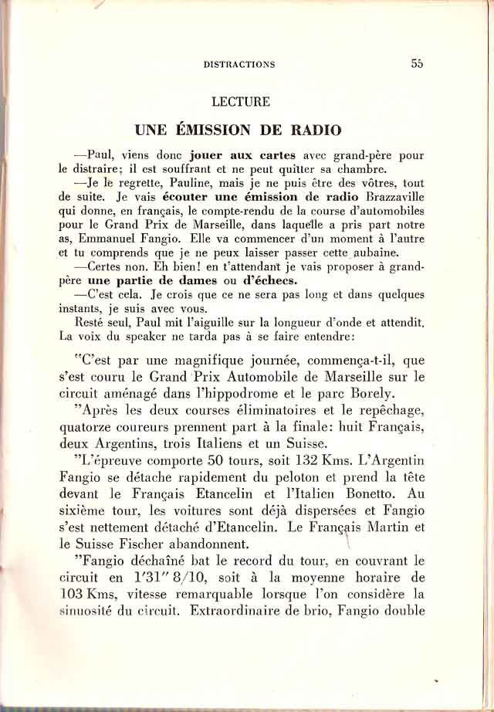

Fig 7

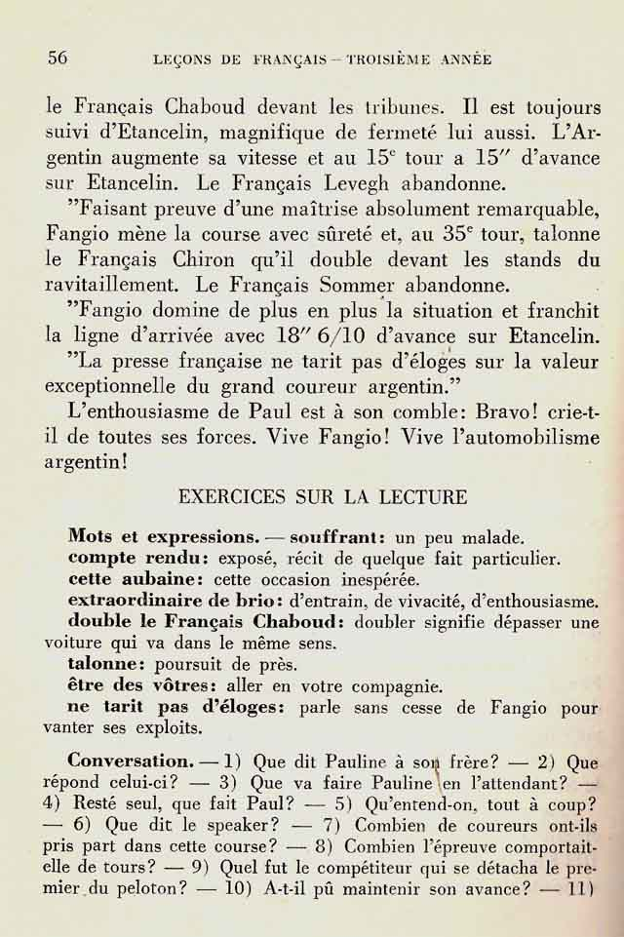

Fig 7

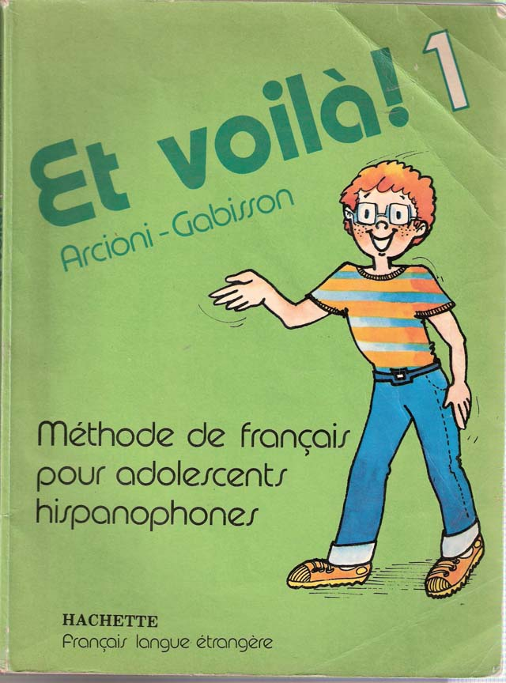

Fig 8

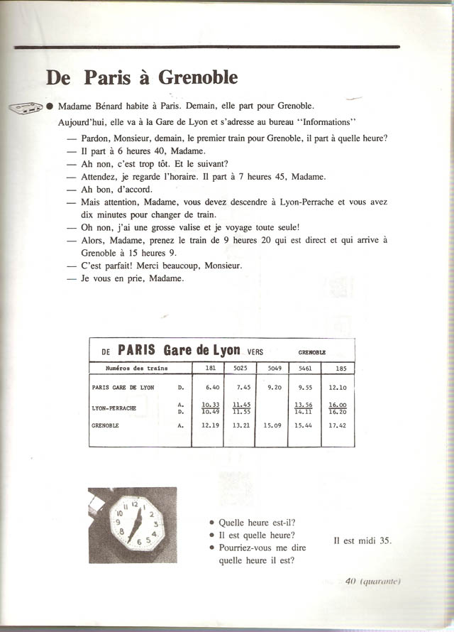

Fig 9

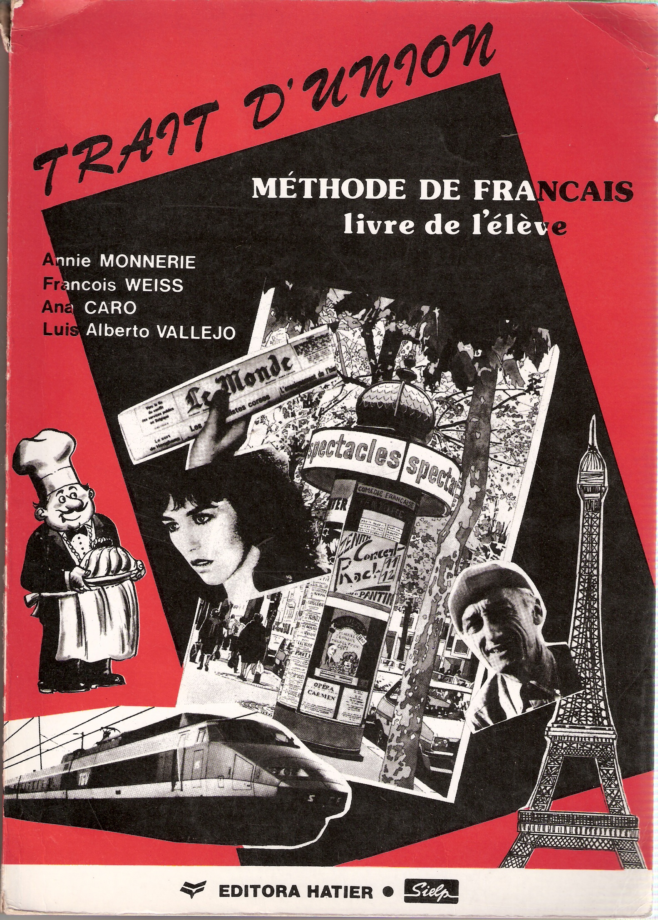

Fig 10

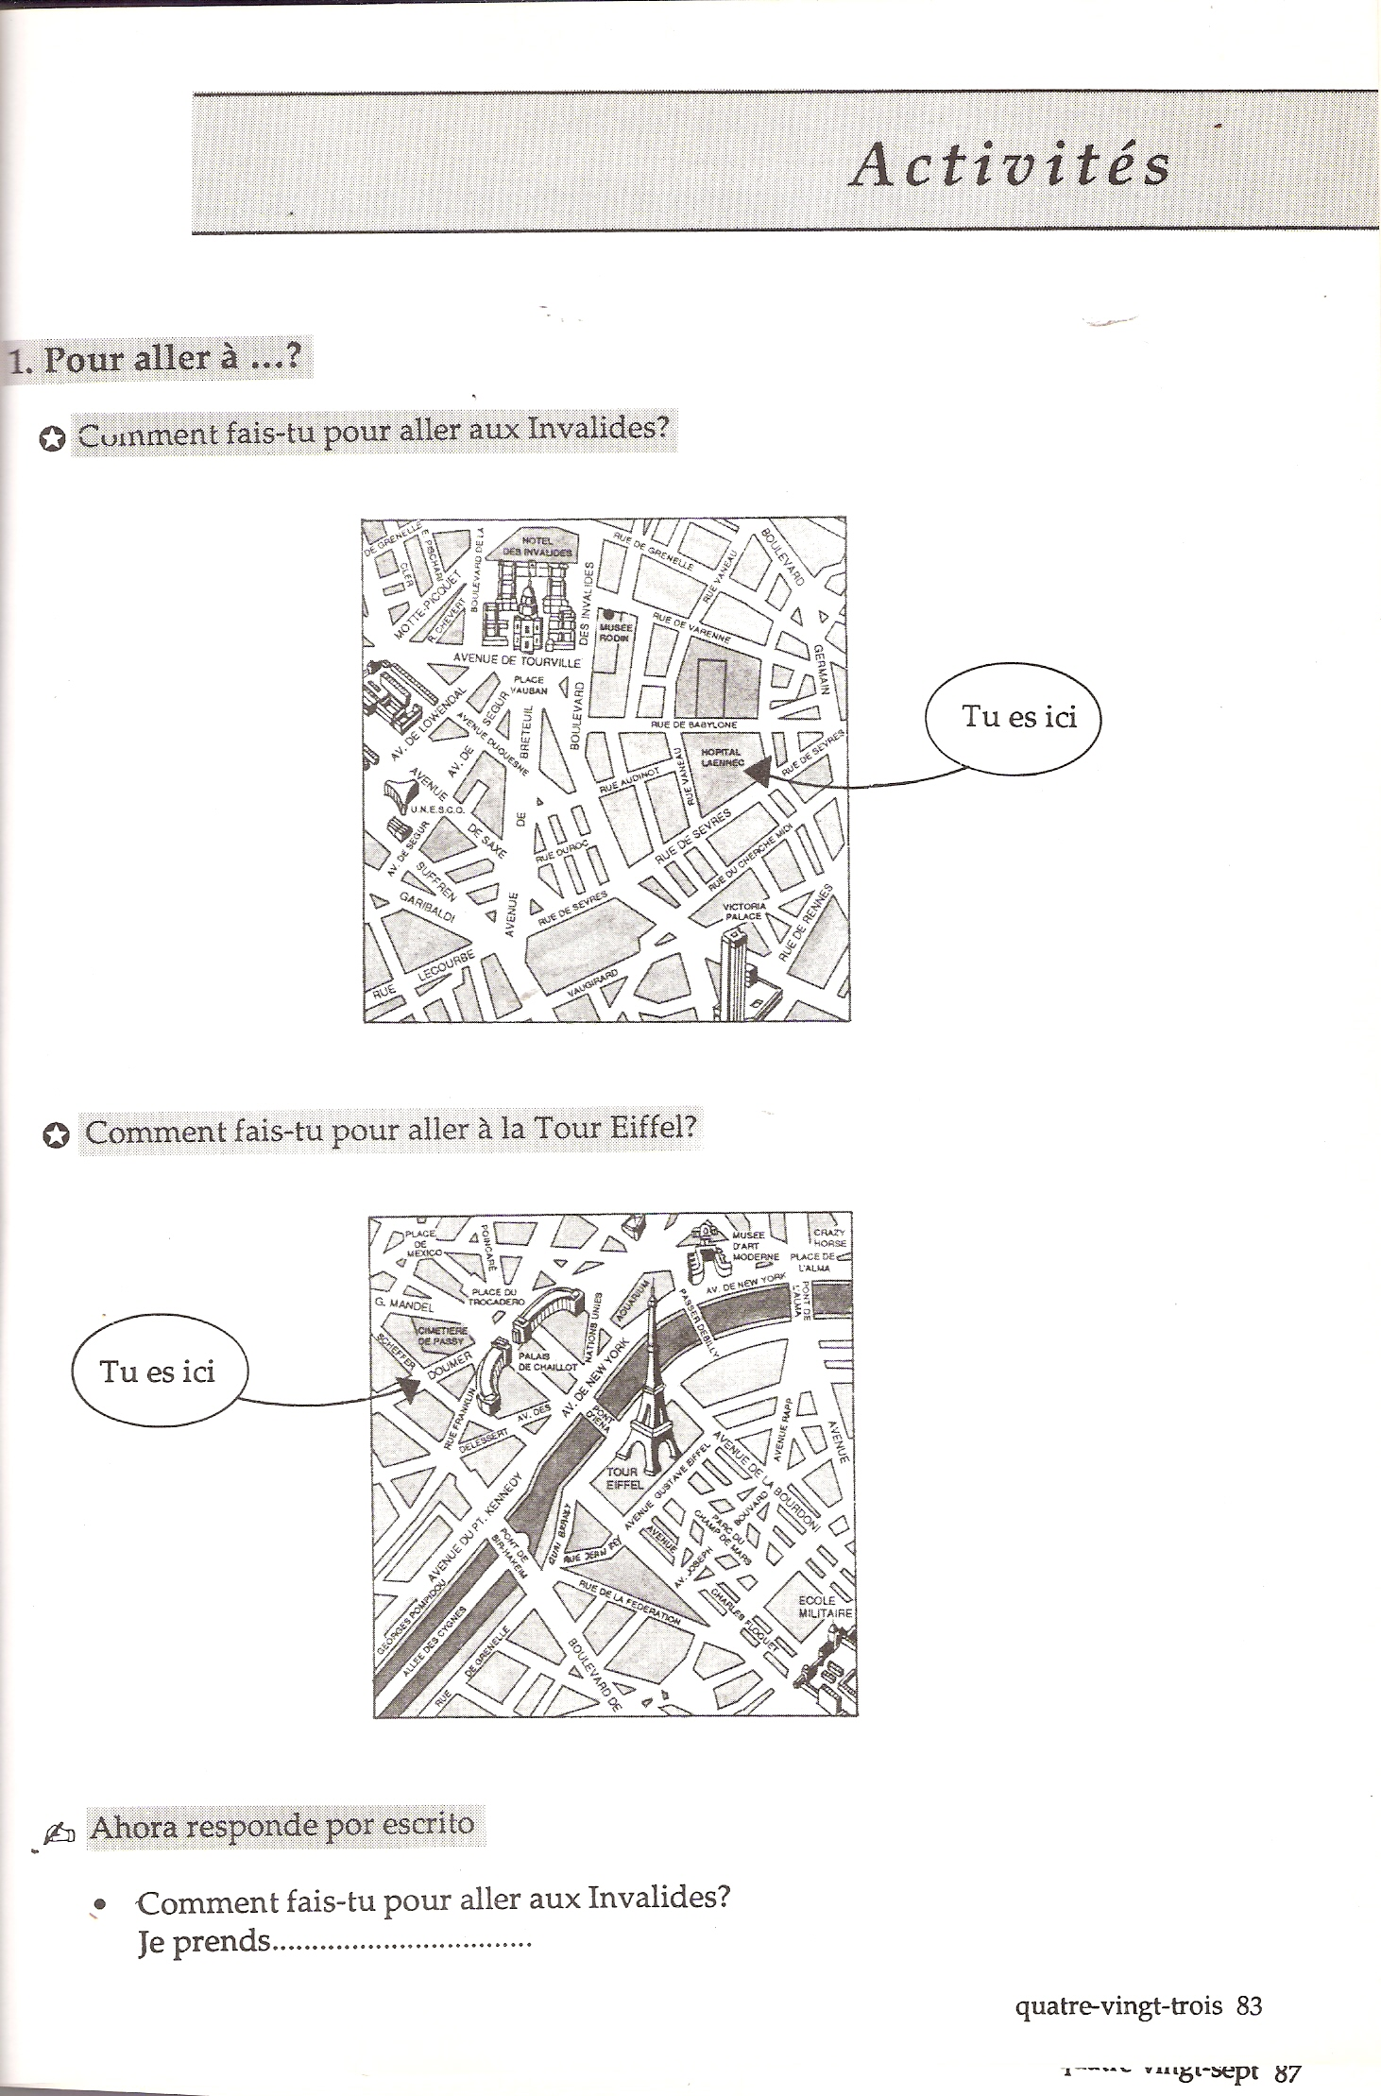

Fig 11

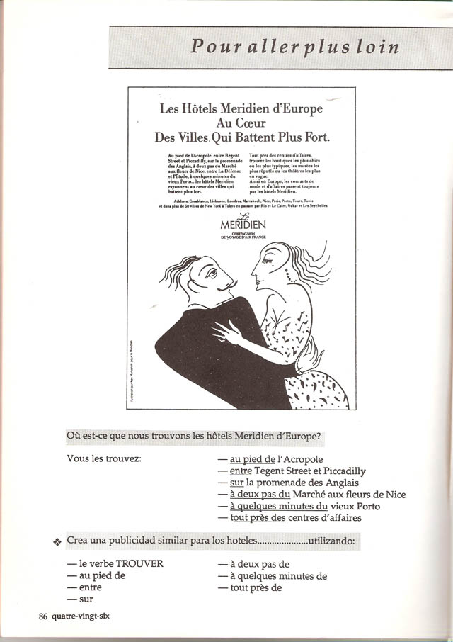

Fig 12

NT: Thèmes: traducciones de la lengua materna a la lengua extranjera. Versions: traducciones de la lengua materna a la lengua extranjera.
NT: Morceaux choisis: Fragmentos escogidos. La presencia de estas secciones era frecuente en los manuales de francés de finales del siglo XIX. Nuestros ejemplos corresponden al Cours théorique et pratique de français, L. Abeille, Imprimerie M. Biedma, 1893, Buenos Aires.
NT: Jesucristo: su abnegación
NT: El carácter del pueblo romano
NT: Malherbe: su influencia sobre la poesía y la lengua
Los manuales analizados son: Nuestra clase de francés (1er año, edición consultada 1959); Le foyer et la ville (2do año, edición consultada 1950) y Notre vie (3er año, edición consultada 1954) de Rial, M. y Anganuzzi, C.; Kapelusz, Buenos Aires y Leçons de français (3er año, edición consultada de 1951) de Cadours de Bignon, G. Editorial Stella, Buenos Aires. Ver imágenes al final del documento: figuras 1, 2, 3, 4, 5, 6, 7.
« La actitud de Colón respecto a los indios descansa en la manera que tiene de percibirlos. (…) O bien piensa en los indios (…) como seres humanos completos, que tienen los mismos derechos que él, pero entonces no sólo los ve iguales sino también idénticos y esta conducta desemboca en el asimilacionismo, en la proyección de los propios valores en los demás. O bien parte de la diferencia, pero ésta se traduce inmediatamente en términos de superioridad e inferioridad (…): se niega la existencia de una sustancia humana realmente otra, que pueda no ser un simple estado imperfecto de uno mismo” (Todorov, 1998:50) La inclusión de la LCE en los manuales de la época sería cercana al primer comportamiento descrito por Todorov.
Et voilà!, Arcioni, E./Gabisson, S., Hachette, 1988, Buenos Aires. Ver imágenes al final del documento: figuras 8 y 9.
Trait d’union, Monnerie, A., Weiss, F., Caro, A., Vallejo, L. Editora Hatier-Sielp, 1989, Buenos Aires. Ver imágenes al final del documento: figuras 10, 11 y 12.
La totalidad de las referencias culturales conciernen a Francia y específicamente, a Paris. No se hace mención, por ejemplo, de los países francófonos.
NT: París: ¡te amo con locura!
NT: TGV: Train de Grande Vitesse. Tren de gran velocidad
NT: Munster: tipo de queso
NT: Sándwich caliente con queso gruyère y jamón.

